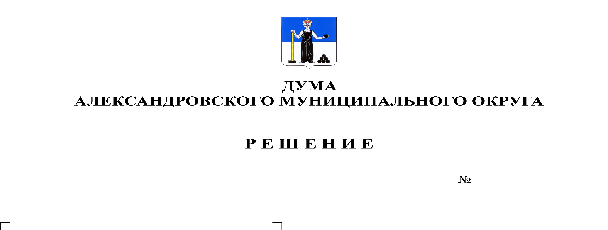
О внесении изменений и дополнений в решение Думы от 28.01.2021 № 145 «О бюджете Александровского муниципального округа на 2021 год и на плановый период 2022 и 2023 годов»
192
24.06.2021
В соответствии со статьей 153 Бюджетного кодекса Российской Федерации Дума Александровского муниципального округа
решает:
1. Внести в решение Думы Александровского муниципального округа от 28.01.2021 № 145 «О бюджете Александровского муниципального округа на 2021 год и на плановый период 2022 и 2023 годов» следующие изменения и дополнения:
1.1. Пункт первый статьи 1 изложить в следующей редакции:
«1. Утвердить основные характеристики бюджета округа на 2021 год:
1) прогнозируемый общий объем доходов бюджета округа в сумме 825 849,0 тыс. рублей;
2) общий объем расходов бюджета округа в сумме 881 162,5 тыс. рублей;
3) дефицит бюджета округа на 2021 год в сумме 55 313,5 тыс. рублей.»
1.2. Утвердить изменения в доходы бюджета по группам, подгруппам, статьям классификации доходов бюджетов на 2021 год согласно приложению 1 к настоящему решению.
1.3. Утвердить изменения в распределение бюджетных ассигнований по целевым статьям (муниципальным программам и непрограммным направлениям деятельности), группам видов расходов классификации расходов бюджета на 2021 год согласно приложению 2 к настоящему решению.
1.4. Утвердить изменения в ведомственную структура расходов бюджета на 2021 год согласно приложению 3 к настоящему решению.
1.5. В статье 9 цифры «731 814,3» заменить цифрами «690 478,2».
1.6. Приложение 9 «Межбюджетные трансферты, получаемые бюджетом Александровского муниципального округа из других бюджетов бюджетной системы Российской Федерации в 2021 году» изложить в редакции согласно приложению 4 к настоящему решению.
1.7. Приложение 14 «Источники финансирования дефицита бюджета на 2021 год» изложить в редакции согласно приложению 5 к настоящему решению.
1.8. В статье 13 цифры «140 857,2» заменить цифрами «101 752,2», цифры «5 471,7» заменить цифрами «5 978,3».
1.9. Приложение 16 «Распределение средств муниципального дорожного фонда Александровского муниципального округа на 2021 год» изложить в редакции согласно приложению 6 к настоящему решению.
1.10. Приложение 18 «Перечень приоритетных муниципальных проектов, реализуемых на территории Александровского муниципального округа на 2021 год» изложить в редакции согласно приложению 7 к настоящему решению.
2. Опубликовать настоящее решение в газете «Боевой путь» и разместить в сетевом издании - официальный сайт органа местного самоуправления «Александровский муниципальный район Пермского края» «www.aleksraion.ru».
3. Настоящее решение вступает в силу со дня его официального опубликования.

Председатель Думы
Александровского муниципального округа Л.Н. Белецкая

Глава муниципального округа
– глава администрации Александровского
муниципального округа О.Э Лаврова

